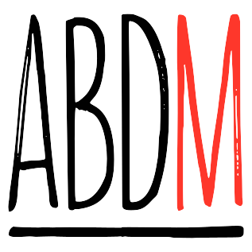

CANCELACIÓN DEL CONCIERTO DE

PABLO MILANÉS EN GRANADA

Con gran dolor y tristeza, Mirmidón Producciones - su oficina artística - y ABDM, promotora del concierto previsto para el 5 de marzo de 2023 en el Palacio de Congresos de Granada, lamentan comunicar el fallecimiento del cantautor cubano Pablo Milanés.

Familia y amigos agradecen profundamente todas las muestras de cariño y apoyo en estos momentos tan difíciles.

Que el maestro descanse en el amor y en la paz que siempre trasmitió. Permanecerá eternamente en nuestra memoria.

DEVOLUCIÓN DE ENTRADAS CONCIERTO 5 DE MARZO EN GRANADA

